Самостоятельная работа «Тема № 8 "Функции в языке С. Введение"»

Задание 1

1. 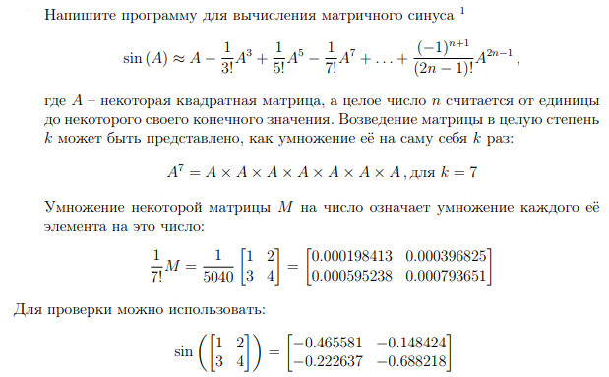
2. 

|  |  |  |
| --- | --- | --- |
| Идентификатор | Семантика | Тип |
| i | Счетчик цикла, индекс строки | int |
| j | Счетчик цикла, индекс столбца | int |
| n | Счетчик цикла | int |
| a | Исходный массив | float |
| arr | Массив, передаваемый в функцию | float |
| parr | Вспомогательный массив в функции | float |
| tarr | Временный массив для хранения данных | float |
| tarr1 | Временный массив для хранения данных при возведении в степень | float |
| tarr2 | Временный массив для хранения данных при возведении в степень | float |
| oarr | Матрица-источник для копирования | float |
| iarr | Матрица-приемник для копирования | float |
| k | Факториал и степень для матрицы | int |
| fm | Множитель -1 в степени деленный на факториал k | float |
| p | Степень для -1 | int |
| msin | Матричный синус | float |

#include <stdio.h>  
#include <math.h>  
  
void copy_mtr(float (*oarr)[2], float(*iarr)[2]) {  
 for (int i = 0; i < 2; i++) {  
 for (int j = 0; j < 2; j++) {  
 iarr[i][j] = oarr[i][j];  
 }  
 }  
}  
  
int fact(int k) {  
 if (k == 1)  
 return 1;  
 return fact(k - 1) * k;  
}  
  
void pow_arr(float(*parr)[2], float (*arr)[2], int k) {  
 float tarr1[2][2];  
 float tarr2[2][2];  
 copy_mtr(arr, tarr1);  
 for (int n = 1; n < k; n++) {  
 for (int i = 0; i < 2; i++) {  
 for (int j = 0; j < 2; j++) {  
 tarr2[i][j] = tarr1[i][0] * arr[0][j] + tarr1[i][1] * arr[1][j];  
 }  
 }  
 copy_mtr(tarr2, tarr1);  
 }  
 copy_mtr(tarr2, parr);  
}  
  
void matrsin(float(*arr)[2]) {  
 float msin[2][2];  
 float parr[2][2];  
 double fm;  
 int n = 2, k, p;  
 copy_mtr(arr, msin);  
 do {  
 p = n + 1;  
 k = 2 * n - 1;  
 fm = pow(-1, p) / fact(k);  
 pow_arr(parr, arr, k);  
 for (int i = 0; i < 2; i++) {  
 for (int j = 0; j < 2; j++) {  
 msin[i][j] += fm * parr[i][j];  
 }  
 }  
 n++;  
 } while (n != 7);  
 copy_mtr(msin, arr);  
}  
  
int main() {  
 float a[2][2] = { {1, 2}, {3, 4} };  
 for (int i = 0; i < 2; i++) {  
 for (int j = 0; j < 2; j++)  
 printf("%g ", a[i][j]);  
 printf("\n");  
 }  
 matrsin(a);  
 printf("\n");  
 for (int i = 0; i < 2; i++) {  
 for (int j = 0; j < 2; j++)  
 printf("%g ", a[i][j]);  
 printf("\n");  
 }  
 return 0;  
}

1. 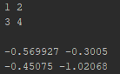

Задание 2

1. 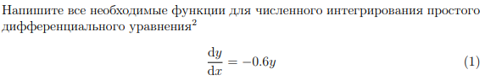 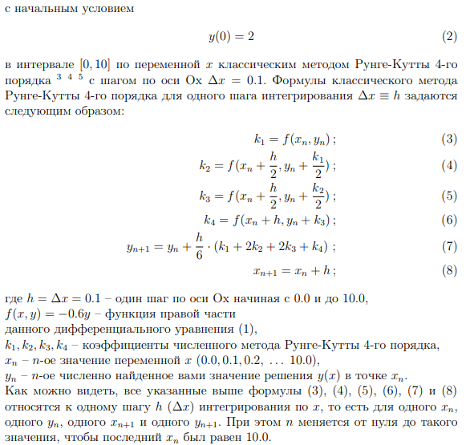
2. 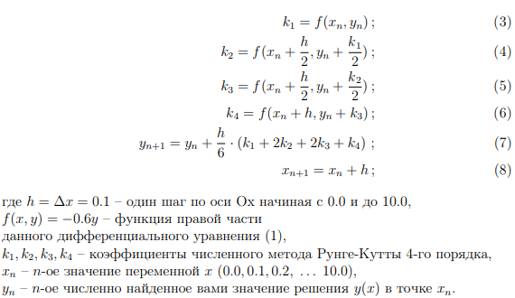

|  |  |  |
| --- | --- | --- |
| Идентификатор | Семантика | Тип |
| x | Массив значений x | float |
| y | Массив значений y, текущее значение y | float |
| h | Шаг по x | float |
| k1 | Первый коэффициент численного метода Рунге-Кутты | float |
| k2 | Второй коэффициент численного метода Рунге-Кутты | float |
| k3 | Третий коэффициент численного метода Рунге-Кутты | float |
| k4 | Четвертый коэффициент численного метода Рунге-Кутты | float |

#include <stdio.h>  
  
#define h 0.1  
  
float func(float y) {  
 return -0.6 * y;  
}  
  
void integ(float *x, float *y) {  
 float k1, k2, k3, k4;  
 for (int i = 0; i < 100; i++) {  
 k1 = func(y[i]);  
 k2 = func(y[i] + k1 / 2);  
 k3 = func(y[i] + k2 / 2);  
 k4 = func(y[i] + k3);  
 y[i + 1] = y[i] + h / 6 * (k1 + 2 * k2 + 2 * k3 + k4);  
 x[i + 1] = x[i] + h;  
 }  
}  
  
int main() {  
 float x[101];  
 float y[101];  
 x[0] = 0;  
 y[0] = 2;  
 integ(x, y);  
 for (int i = 0; i < 101; i++)  
 printf("x = %g\ty = %g\n", x[i], y[i]);  
 return 0;  
}

1. 